Niveau : 3e
Thème : Généralités sur les fonctions
Cette fiche n’a pas vocation à être un cours clé en main. Elle est un support à la réflexion pédagogique et didactique.

Questions à se poser avant de construire sa séquence (constituée de plusieurs séances) sur le thème :
- Quelles notions déjà vues en lien avec la notion ?
- Quels objets mathématiques à introduire (variable, fonction, image, antécédent) ?
- Quels prérequis nécessaires pour définir et étudier ces objets ?
- Quelles traces dans le cahier de cours ?

CONTEXTE

Programme officiel : https://euler.ac-versailles.fr/rubrique43.html
« Les notions de variable, de fonction, d’antécédent, d’image sont formalisées et les notations fonctionnelles sont utilisées. Un travail est mené sur le passage d’un mode de représentation d’une fonction (graphique, symbolique, tableau de valeurs) à un autre. »

Prérequis
Au travers de questions flash, on fait un état des lieux et on réactive les savoirs et savoir-faire des élèves sur :
- calcul littéral ;
- résolution d’une équation du premier degré à une inconnue ;
- repérage dans le plan (abscisse, ordonnée d’un point)

Activité rapide : questions flash

QF 1 :
Pour tout nombre $x$, développer et simplifier l’expression $E\left(x\right)=3\left(x-1\right)-2(x+4)$.
Cette question permet de revoir la propriété de distributivité indispensable pour le calcul littéral.

QF 2 :
Déterminer les solutions de l’équation $3x-4=8$.
Cette question permet de revoir la résolution d’une équation du premier degré à une inconnue et éventuellement les propriétés opératoires dans les égalités.

QF 3 :
Quelle est la valeur de $2x^{2}-1$ lorsque $x=1$? lorsque $x=-3$?
Cette question permet de revoir l’utilisation des parenthèses.

QF 4 :
Dans la figure ci-contre, le plan est muni d’un repère (O, I, J).
Quelles sont les abscisses et les ordonnées respectives des points A, B et C ?
Placer le point D de coordonnées $(6,-1)$.
Cette question permet de rappeler les notions de repère du plan, d’abscisse, d’ordonnée et de coordonnées.

Introduction à la notion de fonction
Les exemples d’utilisation de fonction sont légion : variation d’une grandeur au cours du temps, prix en fonction de la masse, calcul d’aire en fonction d’une longueur, calcul du volume d’une boîte parallélépipède rectangle en fonction de la longueur d’une des arêtes.

On ne commence pas par l’étude de fonctions affines afin de ne pas laisser penser qu’une représentation de fonction est toujours une droite.
On privilégie les situations où la variable n’est pas discrète.

Activité 1 :
Quelle est l’expression en fonction de $x$ de l’aire $A(x)$ du rectangle ci-contre ?
Que vaut $A(x)$ lorsque $x=2$?
Cette activité permet de revenir sur l’expression « en fonction de » pour introduire la notion de fonction d’une variable réelle.

Activité 2 :
Quelle est l’expression en fonction de $x$ du périmètre $P(x)$ du rectangle ci-contre ?
Pour quelle valeur de $x$ a-t-on $P(x)=40$ ?
Cette activité permet d’introduire la notion d’antécédent.

Activité 3 :
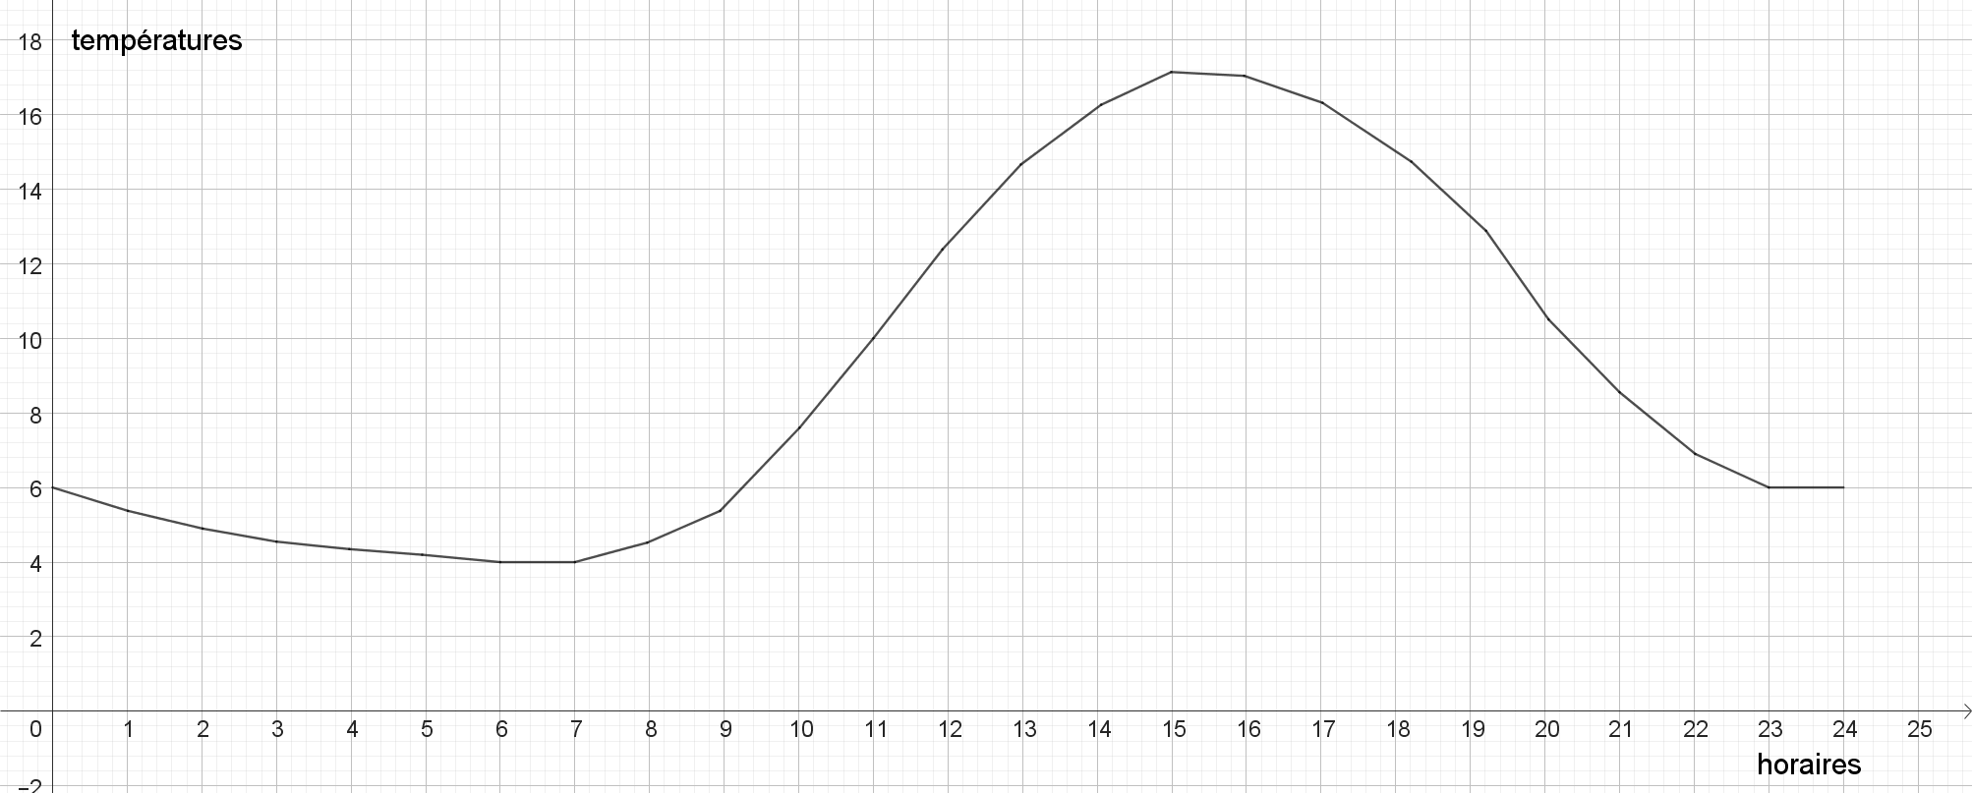

La courbe précédente représente l’évolution de la température, en °C, au cours d’une journée en fonction de l’heure dans la journée.
Préciser la température à 7 heures, à midi, à 23 heures.
Préciser, si elles existent, les heures où la température vaut 2° puis 10° puis 4°.
Cette activité permet :
- d’introduire la lecture de l’image d’un nombre ;
- d’introduire la recherche d’antécédents éventuels d’un nombre ;
- de faire constater qu’un nombre peut avoir, par une fonction, zéro antécédent, un seul antécédent ou plusieurs antécédents.
Notion de fonction et trace dans le cahier de cours
Définir une fonction consiste à associer à tout nombre$x$ d’un ensemble de nombres un autre nombre (unique) $y$.
Si on appelle $f$cette fonction alors on note : $f :x↦y$ ou$f\left(x\right)=y.$
$x$ est la variable de la fonction $f$.

Exemples : on reprend les exemples de la question flash Q3 et des activités A1 et A2 en demandant aux élèves d’y expliciter $f(x)$.

Remarque : on ne peut pas dire que cet énoncé est une définition mathématique, une définition rigoureuse étant difficile à ce niveau d’enseignement. En revanche, on définit les notions d’image, d’antécédent et de courbe représentative.

Définition :
Soit $f$ une fonction qui à tout nombre $x$ associe le nombre $f(x).$
On appelle image de $x$ par la fonction $f$ le nombre $f(x)$.

Exemple : reprise des activités A1, A2 et de QF3 pour traduire en termes d’images les réponses faites aux questions et se familiariser avec la notation.

Définition :
Soit $f$ une fonction et $y$ un nombre.
On dit qu’un nombre $x$ est un antécédent de $y$ par la fonction $f$lorsque $y=f(x)$.

Exemple : reprise de A3 pour traduire en termes d’antécédents les réponses faites aux questions et pour introduire la remarque

Remarque : un nombre peut n’avoir aucun antécédent, un antécédent ou plusieurs antécédents.

Définition :
Soit $f$ une fonction définie sur un ensemble de nombres D. Dans le plan muni d’un repère, la courbe représentative de la fonction $f$ est l’ensemble des points de coordonnées $(x,f(x))$ pour toutes les valeurs $x$ de D.

Afficher, par exemple, les courbes des fonctions vues dans QF1 et QF3.

Exercice de recherche : il pourra être présenté après des exercices d’applications directes permettant de s’approprier les notions ci-dessus.
Construction, sur un exemple et avec les élèves (qui peuvent réfléchir en groupe), d’une courbe représentative à l’aide d’un tableau de valeurs.
On considère un rectangle de périmètre 10 et dont la longueur d’un des côtés est $x$.
- Préciser dans quel ensemble $x$ varie.
- Exprimer, en fonction de $x$, l’aire $f(x)$ de ce rectangle.
- Compléter le tableau de valeurs ci-dessous :
$$x$$ | 0 | 0,5 | 1 | 1,5 | 2 | 2,5 | 3 | 3,5 | 4 | 4,5 | 5
Aire
- Construire la courbe représentant $f$.

Les compétences mises en jeu et les objectifs de cet exemple sont multiples :
revoir l’aire et le périmètre d’un rectangle ;
- pratiquer encore un peu de calcul littéral ;
- dresser un tableau de valeurs ;
- s’interroger sur les façons proposées par les élèves de relier les points et constater qu’un tableau de valeurs ne définit pas une fonction ;
- projeter la courbe représentative, par exemple à l’aide de GeoGebra (et donc éviter les segments de droite).

On peut de plus faire réfléchir certains élèves (les plus rapides) pour répondre à la question :
Quelle est la valeur (les valeurs) de $x$ pour laquelle (pour lesquelles) l’aire de ce rectangle est maximale ?
RESSOURCE COMPLEMENTAIRE
- Attendus de fin d’année de troisième
https://cache.media.education.gouv.fr/file/20/34/1/ensel283_annexe18_1120341.pdf
- À quoi servent les fonctions et un peu d’histoire :
https://irem.univ-poitiers.fr/irem/ressourc/product/cdamperes/Quelles-raisons-d_etre-des-fonctions.pdf

